AKADEMIA POMORSKA W SŁUPSKU

KATEDRA NAUK O ZDROWIU Materiały szkoleniowe dla studentów I roku

UDZIELANIE PIERWSZEJ POMOCY PRZEDMEDYCZNEJ

ABC resuscytacji krążeniowo-oddechowej

A-(Airway) – udrożnienie dróg oddechowych
B-(Breathing) – sztuczna wentylacja
C-(Circulation) – masaż pośredni serca
Podstawowe metody podtrzymywania życia (BLS – Basic Life Support) obejmują czynności utrzymania drożności dróg oddechowych i podtrzymywania oddychania i krążenia. Zawierają następujące elementy: wstępną ocenę, udrożnienie dróg oddechowych, wentylację powietrzem wdechowym ratownika i masaż serca.
Resuscytacja krążeniowo-oddechowa (CPR – Cardiopulmonary Resuscitation) jest to zespół czynności diagnostyczno-ratowniczych, które maja na celu zahamowanie procesu umierania poprzez zastąpienie czynności krążenia i oddychania do czasu ich powrotu i przywrócenia do życia.

ŁAŃCUCH PRZETRWANIA

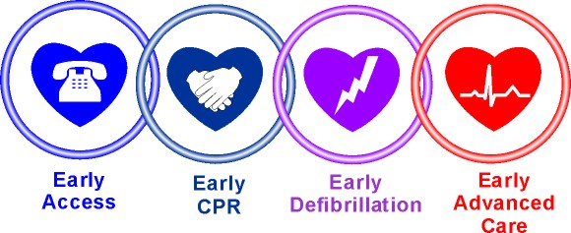EARLY ACCESS - Świadkowie zdarzenia mogą poprzez natychmiastowe zaalarmowanie służb medycznych w sposób znaczący zwiększyć szanse chorego na przeżycie. Numer alarmowy (999/112).
EARLY CPR - Resuscytacja krążeniowo-oddechowa jest krytycznym ogniwem, dzięki któremu możemy zyskać czas między powiadomieniem służb medycznych a zastosowaniem u chorego defibrylacji.
Im wcześniej zastosujemy sztuczną wentylację i zewnętrzny masaż serca tym większe są szanse na przeżycie.
Postępowanie to ma na celu utrzymanie przepływu krwi zawierającej tlen przez mózg i serce do czasu defibrylacji lub innych zabiegów, które przywrócą normalną akcję serca.
EARLY DEFIBRILLATION - Większość przypadków braku akcji serca jest spowodowana migotaniem komór (VF), czyli anormalnym, chaotycznym rytmem, który uniemożliwia pompowanie krwi.
Aby przerwać migotanie komór i przywrócić normalny rytm należy natychmiast wykonać defibrylację.
Jeśli zostanie wykonana w ciągu pierwszych 5 minut od czasu zatrzymania akcji serca prawdopodobieństwo przeżycia pacjenta wynosi 50%. Po 10 minutach szanse uratowania pacjenta są bardzo małe.
EARLY ADVANCED CARE - Czwartym ogniwem łańcucha jest pomoc wykwalifikowanego personelu medycznego oznacza to pomoc ze strony zespołu Pogotowia Patunkowego.

Europejska Rada Resuscytacji
opracowała standardy postępowania w resuscytacji.
W postępowaniu resuscytacyjnym w zależności od wieku poszkodowanego dokonano podziału na:
- dorosłego – jest to osoba powyżej wieku dojrzewania
- dziecko – osoba pomiędzy 1-szym rokiem a okresem dojrzewania
- niemowlę – do 1-go roku życia

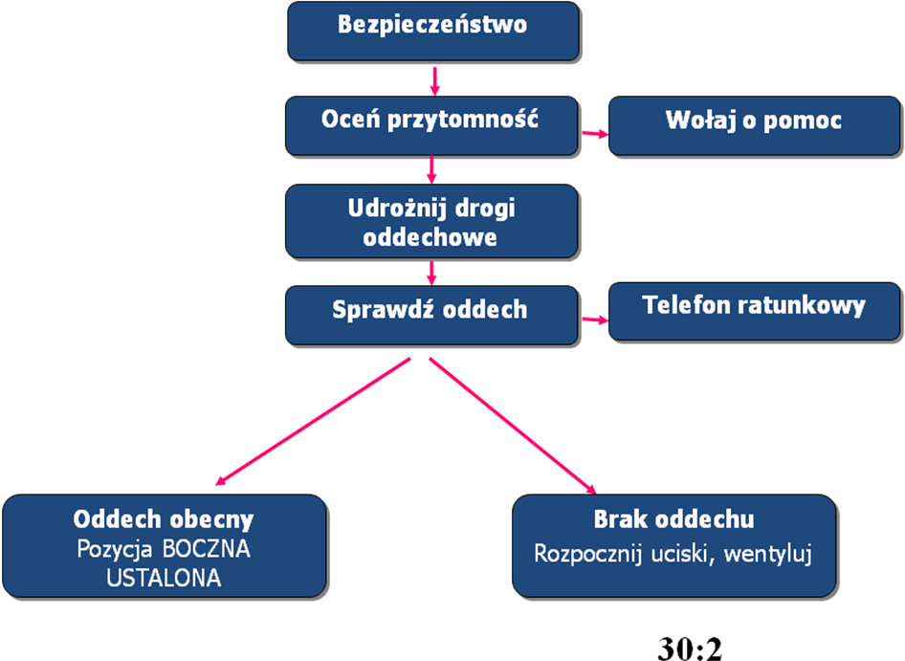

Algorytm BLS - sekwencja postępowania u osoby dorosłej

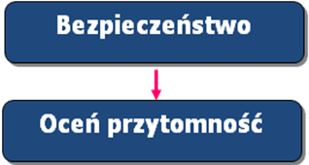

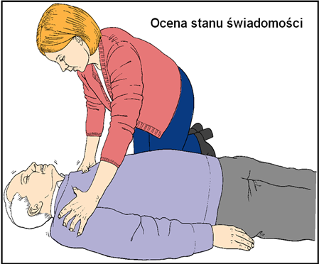

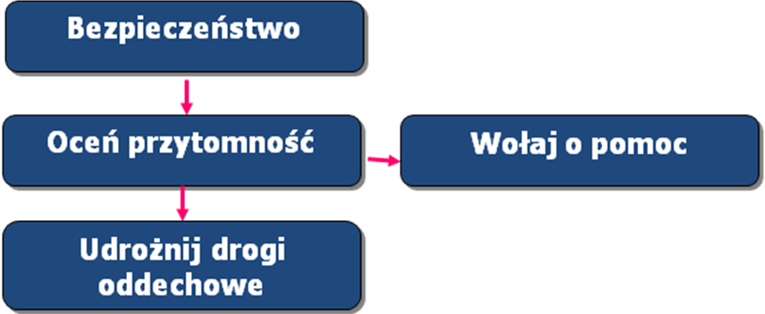

Udrożnienie dróg oddechowych:
- Rękoczyn czoło-żuchwa
- Odchylenie głowy
- Uniesienie żuchwy

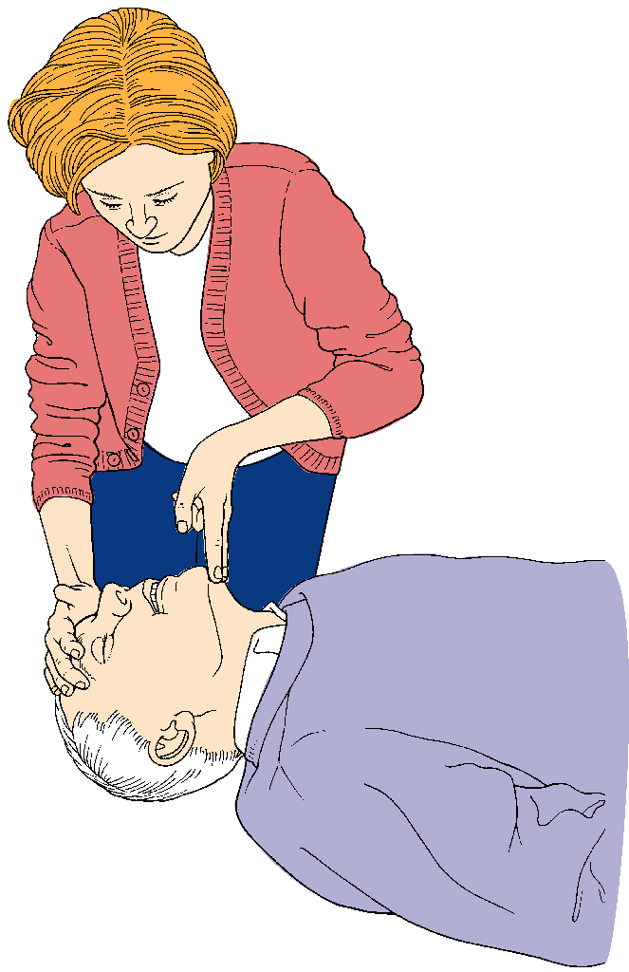

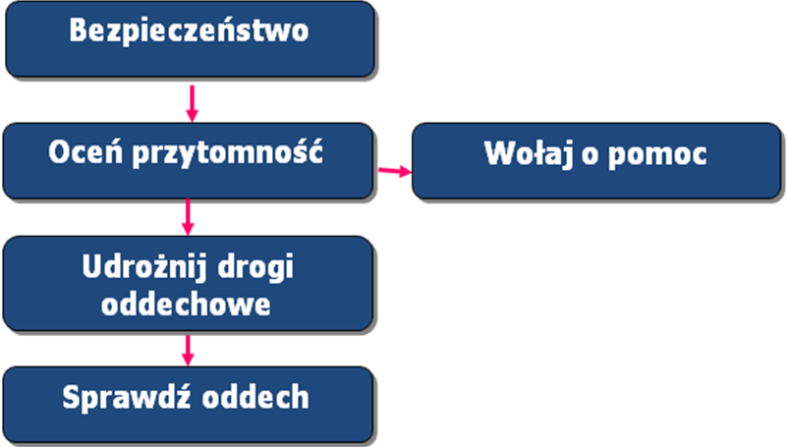

Sprawdzenie oddechu
- Poszukujemy prawidłowego oddechu
- nie mylić szczątkowych westchnień z oddechami... (obecne w 40% NZK)
Wzrokiem – ruchy klatki piersiowej i nadbrzusza
Słuchem – szmer wydychanego powietrza
Czuciem – ruch wydychanego powietrza
Oceniać przez 10 sekund.
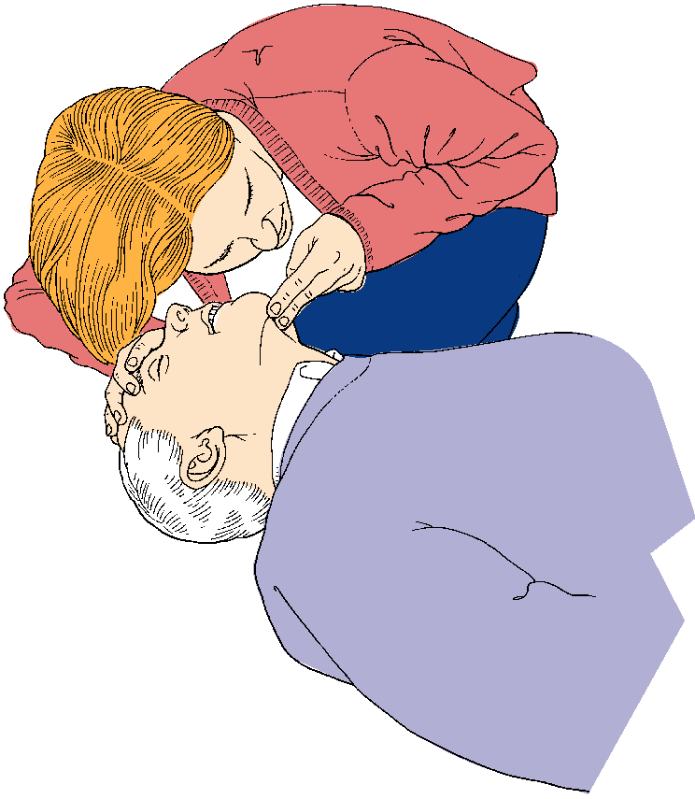
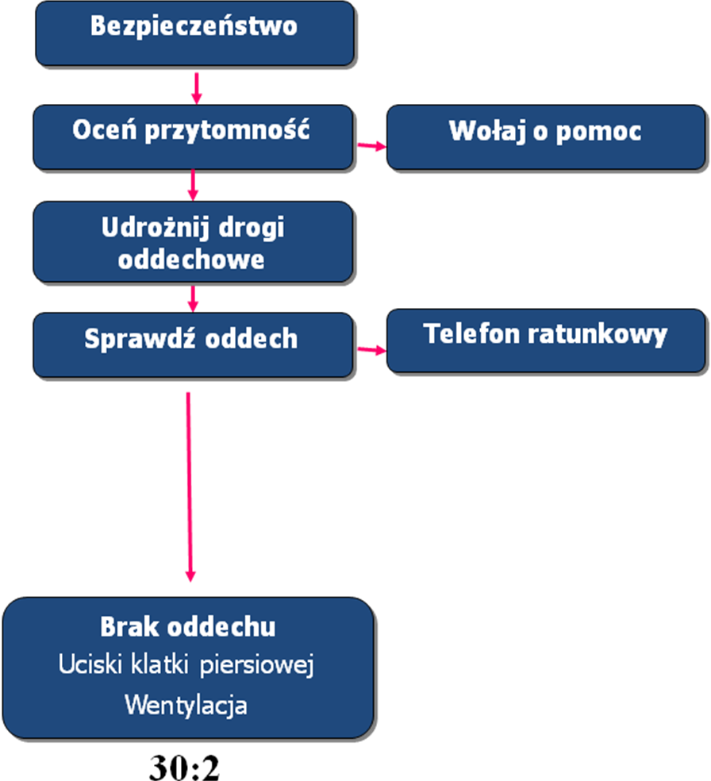

Ucisk klatki piersiowej
- Miejsce ucisku odnajdujemy układając ręce na środku klatki piersiowej
- Głębokość – 1/3 wymiaru strzałkowego klatki piersiowej
- Stosunek ucisk : relaksacja = 1 : 1
- Częstość ucisku – 100/min.
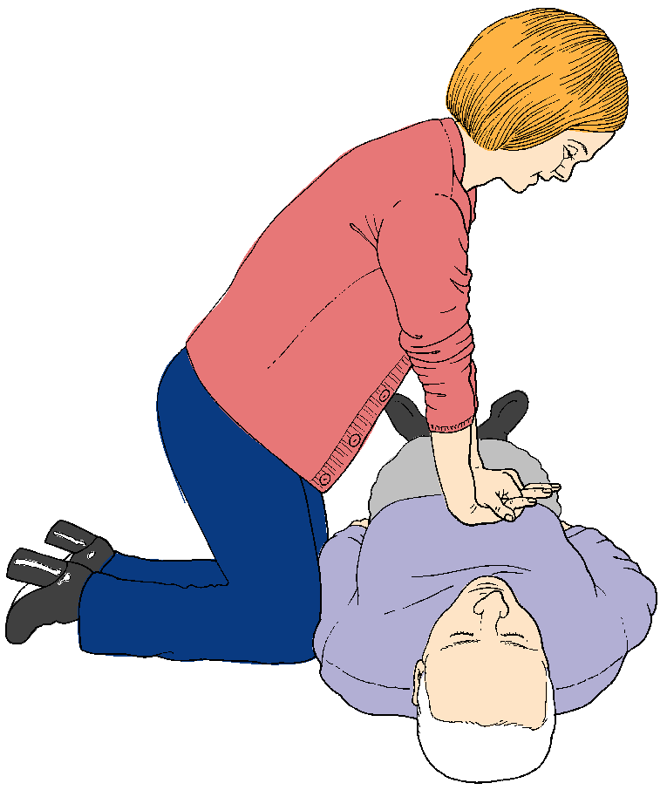

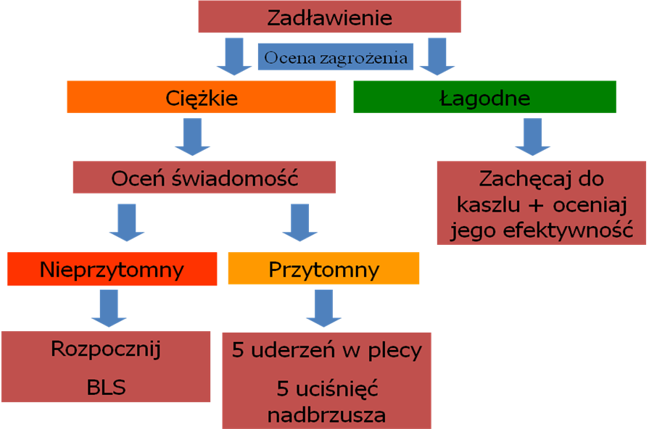

Algorytm postępowania w zadławieniu u osoby dorosłej

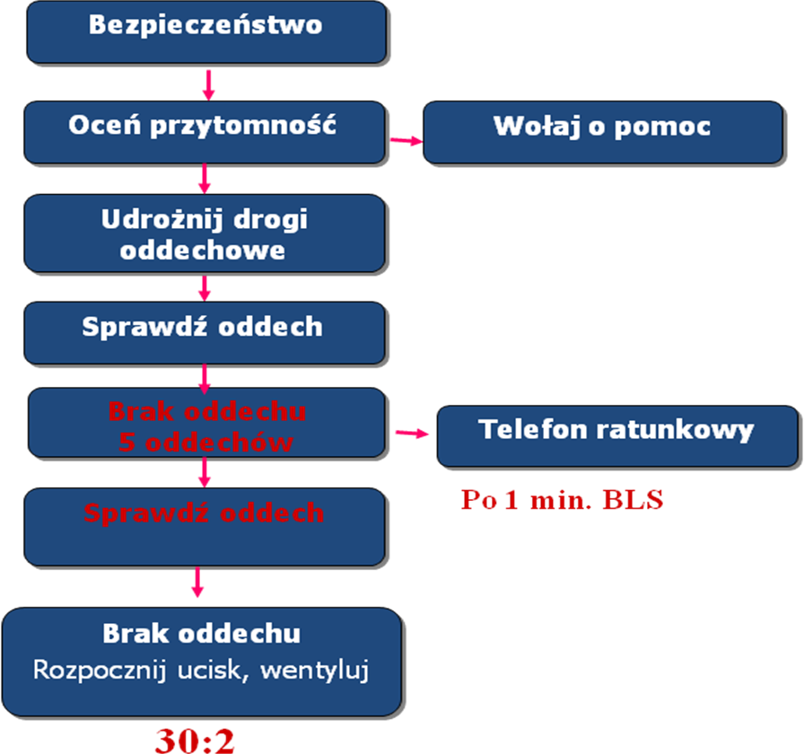

Algorytm BLS - sekwencja postępowania u dziecka i niemowlęcia

Technika ucisków
- Dziecko – jedna lub dwie ręce – w zależności od tego jak nam wygodniej
- Niemowlę – 2 palce, ew. metoda dwukciukowa jeśli dwóch ratowników

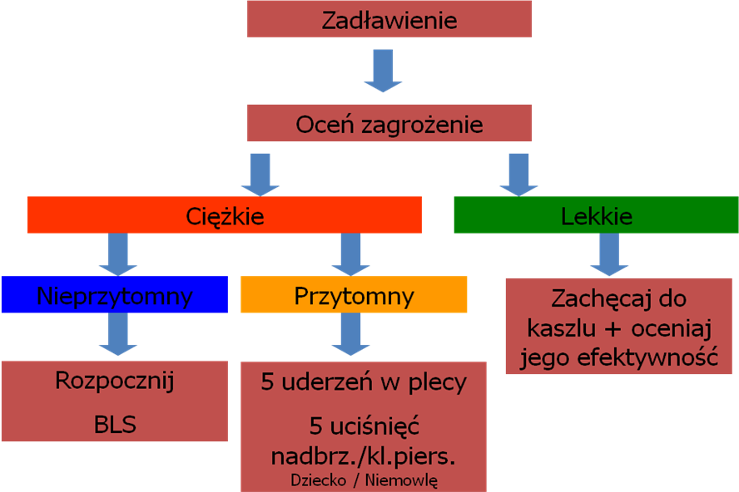

Algorytm postępowania w zadławieniu u dzieci i niemowląt


Jest to krótkotrwała, przemijająca utrata przytomności spowodowana nagłym rozszerzeniem naczyń. W wyniku tego zmniejsza się napływ krwi do mózgu i dochodzi do jego niedotlenienia.
Objawy:
- Osłabienie
- Mroczki przed oczami
- Szumy w uszach
- Blada, spocona skóra
- Utrata przytomności
Postępowanie:
- Ułóż poszkodowanego na plecach
- Zastosuj pozycję czterokończynową – unieś jednocześnie kończyny górne i dolne
- Zapewnij dostęp świeżego powietrza
- Poluzuj krawat, rozepnij kołnierzyk
- Do momentu powrotu świadomości kontroluj podstawowe funkcje życiowe
- Jeśli poszkodowany po kilku minutach nie odzyska świadomości – wezwij karetkę pogotowia


Krwotok jest to wypływ krwi przez uszkodzoną ścianę naczynia krwionośnego.
Krwotok dzielimy na zewnętrzny lub wewnętrzny, żylny, tętniczy lub włośniczkowy
Objawy:
- Szybkie słabo wyczuwalne tętno
- Blada, zimna skóra oblana zimnym potem
- Dreszcze
- Niepokój, zdenerwowanie
- Utrata przytomności
Postępowanie:
- Ocena stanu poszkodowanego – świadomości, oddechu
- Wezwanie pomocy
- Jeśli poszkodowany jest przytomny to najpierw należy ucisnąć miejsce krwawienia poprzez przyłożenie jałowego opatrunku i umocowanie go bandażem. Ucisk można kontynuować aż do momentu ustania krwawienia
- Jeśli nadal ma miejsce krwawienie, należy unieść krwawiącą kończynę i jednocześnie stosować ucisk na ranę
- Unieruchomienie krwawiącej kończyny
- Ułożyć poszkodowanego w pozycji przeciwwstrząsowej tzn. płasko na wznak i unieść nogi około 30cm
- Zapobiec utracie ciepła – okryć kocem
- Uspokoić poszkodowanego i troszczyć się o zachowanie spokoju
- Regularnie kontrolować funkcje życiowe

Krwotok z nosa
Postępowanie:
- poszkodowanego posadzić z głową pochyloną do przodu,
- poinformować poszkodowanego, aby oddychał ustami,
- polecamy poszkodowanemu oczyścić nos (wydmuchać zawartość nosa),
- uciskamy nos tuż poniżej części kostnej
- u osób cierpiących na nadciśnienie tętnicze nie tamujemy wypływu krwi
- kładziemy zimne kompresy na czoło, kark i nasadę nosa.
- po 10 minutach przestajemy uciskać nos. jeżeli krwawienie powtarza się należy zastosować ponownie ucisk (nie oczyszczamy zawartości nosa),
- jeżeli krwawienie z nosa trwa dłużej niż 30 minut należy skontaktować się z lekarzem


- Złamanie - przerwanie ciągłości kości.
Dzielimy na:
- Zamknięte – nie ma przerwania ciągłości skóry nad miejscem uszkodzenia kości
- Otwarte - uszkodzona jest skóra nad miejscem uszkodzenia kości
Objawy:
- Ból uszkodzonej kończyny
- Obrzęk, krwiak i sińce
- Patologiczna ruchomość wzdłuż kości długich
- Zniekształcenie osi kończyny (wygięcie w nienaturalny sposób)
- Przy złamaniu otwartym widoczne fragmenty kości
- Utrata funkcji złamanej kończyny
- Czasami słyszalne trzeszczenie i tarcie o siebie odłamów kostnych

- Skręcenie – przekroczenie prawidłowego zakresu ruchów w stawie, ale po ustaniu urazu powrót powierzchni stawowych do ich prawidłowej pozycji.
Objawy:
- Ból
- Obrzęk
- Krwiak lub siniec podskórny
- Ograniczenie ruchomości stawów

- Zwichnięcie – to utrwalone przemieszczenie stawowych końców kości poza ich naturalne granice styku.
Objawy:
- Ból i obrzęk
- Zniekształcenie obrysu stawu
- Zniesienie ruchomości
- Zasinienie kończyny, ochłodzenie, brak wyczuwalnego tętna obwodowego w stosunku do zwichnięcia – jeśli ma miejsce ucisk naczyń krwionośnych
- Brak czucia, porażenie kończyny – jeśli ma miejsce ucisk nerwów
Postępowanie w złamaniach, skręceniach i zwichnięciach:
- Usunięcie odzieży znad miejsca uszkodzonego
- Przykrycie ran czystym, suchym (sterylnym) opatrunkiem
- Zatamowanie krwawienia
- Uszkodzona kończynę należy ustabilizować w pozycji, w której się znajdowała
- Nigdy nie nastawiać wystających fragmentów kostnych (dotyczy złamań otwartych)
- Złamania i zwichnięcia należy unieruchomić przed transportem poszkodowanego
- W przypadku złamań unieruchamia się dwa sąsiadujące stawy
- W przypadku zwichnięć i skręceń stawów unieruchamia się staw i sąsiadujące kości
- Sprawdzenie ocieplenia, czucia palców obwodowo do obrażenia przed i po założeniu unieruchomienia
- Dystalne (obwodowe) części kończyn (palce) muszą być widoczne dla zapewnienia kontroli prawidłowego ukrwienia kończyny
- Do unieruchomienia złamania kończyny górnej można umocować ją do tułowia, a jeśli złamana jest kończyna dolna, można ją unieruchomić razem z drugą kończyną
- Jeśli nie można określić obrażenia – po prostu unieruchomić!


Do porażenia prądem elektrycznym dochodzi na skutek przepływu prądu przez organizm.
- Konieczność powstania zamkniętego obwodu i pokonania oporu elektrycznego ciała
- Znaczna część oporu – opór skóry. Opór suchej skóry – do 100.000 Ohm
- Opór od kończyny do kończyny przy wilgotnej skórze – ok. 1000 Ohm
Stopień uszkodzenia ciała zależy od:
- natężenia prądu przepływającego przez ciało,
- czasu trwania przepływu prądu
- tkanek przez które przepływa prąd

Działanie na organizm:
- odczuwanie łaskotanie, mrowienia
- skurcze mięśni
- zaburzenia rytmu serca
- oparzenia
- utrata przytomności

Postępowanie:

1. Wyłączenie źródła prądu
- własne bezpieczeństwo – pierwsze wyłączyć prąd!,
- odizolować porażonego – materiał nieprzewodzący prąd

2. Ocena objawów życiowych
- nie odginać głowy do tyłu- stabilizacja kręgosłupa szyjnego.

- przy braku oddechu sztuczna wentylacja

- przy braku krążenia masaż serca

3. Ocena obrażeń ciała
- poszkodowany przytomny- bezwzględny transport do szpitala (odwodnienie tkanek, zaburzenia elektrolitowe, zaburzenia rytmu serca, uszkodzenia nerek- zablokowanie nefronów mioglobiną z uszkodzonych mięśni).
- poszkodowany nieprzytomny (zachowany oddech i krążenie, brak objawów wstrząsu hipowolemicznego, wykluczony uraz)- pozycja boczna ustalona.
- poszkodowany z objawami wstrząsu hipowolemicznego- odpowiednie postępowanie przeciwwstrząsowe i ułożenie.


Mogą być spowodowane przez ciepło suche lub wilgotne.
Stopień oparzenia klasyfikuje się jako:
- Oparzenie 1 stopnia: obejmuje tylko warstwę naskórka. Zwykle bolesne ale goi się bez pozostawiania blizny.
- Oparzenie 2 stopnia: obejmuje naskórek i część skóry właściwej. Bolesność i bliznowacenie w zależności od głębokości uszkodzenia.
- Oparzenie 3 stopnia – obejmuje pełną grubość skóry właściwej. Jest zwykle bezbolesne z powodu uszkodzenia unerwienia skóry. Prowadzi do bliznowacenia.
Postępowanie:
- Usunięcie poszkodowanego z zagrożonego miejsca
- Wezwanie karetki pogotowia ratunkowego
- Ugaszenie odzieży, przyczepiony do ubrania palący się materiał musi zostać usunięty, podczas gdy przyczepiony do skóry powinien tam pozostać
- Usunąć oparzonego z pomieszczenia zadymionego
- Natychmiastowe schładzanie zimną wodą oparzonej powierzchni przez kilkanaście minut. Można polewać oparzoną skórę czysta zimną wodą o temperaturze 20 st.C.
- Przy oparzeniach w obrębie ust i gardła należy schładzać nie tylko powierzchnie na zewnątrz, lecz równocześnie poszkodowany powinien płukać gardło zimną wodą
- W przypadku oparzeń chemicznych np. kwasy, zasady należy spłukiwać oparzoną powierzchnię strumieniem bieżącej wody przez 15 minut. Jedynie w przypadku ofiar oparzonych wapnem niegaszonym, przed zmywaniem oparzonej powierzchni należy najpierw usunąć mechanicznie wapno ze skóry (przez wytarcie)
- Ze względu na szybko pojawiający się obrzęk trzeba zdjąć obrączki, pierścionki, krawat
- Zaopatrzenie rany przez jałowy opatrunek, unikając zakażenia
- W przypadku stwierdzenia objawów wstrząsu ułożenie poszkodowanego w pozycji przeciwwstrząsowej


Drgawki są szczególną formą reakcji centralnego układu nerwowego, spowodowaną różnymi zaburzeniami w organizmie.
Rozpoznanie:
- Nagły upadek na ziemię
- Utrata świadomości
- Kurczowe ruchy lub skurcze całego albo poszczególnych części ciała
- Wypływ z jamy ustnej śliny
- Często bezwiedne oddanie moczu
- Po zaprzestaniu drgawek utrzymujący się przez krótki okres czasu brak świadomości lub dezorientacja, przy zachowaniu prawidłowego oddechu
- Niepamięć wsteczna co do zdarzenia
Postępowanie:
- Jeśli możliwe zabezpieczyć chorego przed upadkiem na ziemię
- Usunąć wszelkie przedmioty z otoczenia poszkodowanego, które w przypadku z ofiarą mogą prowadzić do skaleczenia lub urazów
- Udrożnić drogi oddechowe z równoczesnym zabezpieczeniem głowy poszkodowanego przed możliwością urazów (uderzenie o podłoże), albo podtrzymując oburącz
- W większości przypadków do przygryzienia języka dochodzi w początkowej fazie drgawek, stąd wkładanie do jamy ustnej między zęby miękkich przedmiotów jest zbędne.
- Podczas drgawek nie należy krępować poszkodowanego aby nie doprowadzić do uszkodzeń w obrębie układu mięśniowego i kostnego.
- Po zakończeniu drgawek należy ułożyć poszkodowanego jak najszybciej w pozycji bocznej ustalonej, aby zabezpieczyć przed aspiracją wydzieliny do dróg oddechowych
- Kontrolować oddech co 1 minutę do momentu odzyskania pełnej świadomości chorego lub przybycia Karetki Pogotowia


Cukrzyca jest zaburzeniem metabolizmu glukozy spowodowanym całkowitym lub częściowym spadkiem produkcji insuliny.

Hiperglikemia – śpiączka cukrzycowa
Przyczyny:
- Zwiększona podaż węglowodanów
- Sytuacje stresowe
- Obciążenia psychiczne
- Niedostateczna dawka insuliny
Objawy:
- Wzmożone pragnienie
- Wzmożone łaknienie
- Częste oddawanie moczu
Postępowanie:
- Jeśli poszkodowany ma zachowaną świadomość należy podać do wypicia węglowodany w postaci np. osłodzonej herbaty
- Jeśli poszkodowany jest nieprzytomny to należy:
- Ułożyć w pozycji bocznej ustalonej
- Zawiadomić karetkę pogotowia
- Prowadzić stała kontrole funkcji życiowych (co 1 minutę)
- Dbać o utrzymanie ciepła chorego, np. poprzez okrycie kocem

Hipoglikemia – niedocukrzenie
Jest to sytuacja podobna do omdlenia, wszystkie objawy związane są ze zbyt małą podarzą glukozy dla mózgu.
Rozpoznanie:
- Uczucie głodu
- Mroczki przed oczami
- Drżenie mięśni
- Zimny pot
- Przyspieszone tętno
- Stan pobudzenia psychicznego
- W konsekwencji utrata przytomności
Postępowanie:
- Jeżeli poszkodowany ma zachowaną świadomość należy jak najszybciej podać do wypicia bardzo słodki płyn np. sok, mocno osłodzona herbata
- Jeżeli poszkodowany jest nieprzytomny to należy:
- Ułożyć w pozycji bocznej ustalonej
- Zawiadomić karetkę pogotowia
- Prowadzić stała kontrole funkcji życiowych (co 1 minutę)
- Dbać o utrzymanie ciepła chorego, np. poprzez okrycie kocem

Literatura:
- Buchfelder M., Buchfelder A.: Podręcznik pierwszej pomocy. Wydawnictwo PZWL, Warszawa 2008.
- Jurczyk W., Łakomy A.: Pierwsza pomoc w stanach zagrożenia życia. Kraków 2008.
- Panufnik K., Bartkowiak M., Matecka V., Wojtasz S., Witt M., Szymański K.: Pierwsza pomoc. Wydawnictwo Forum, Poznań 2008.
- Wytyczne Europejskiej Rady Resuscytacji 2005 (www.prc.krakow.pl)

Opracowała mgr Sylwia Jałtuszewska
Nauczyciel akad. AP w Słupsku

